Consultar Capacitação Profissional
Sistema | SIGRH
Módulo | Capacitação
Usuários | Gestor de Capacitação
Perfil | Gestor Capacitação
Última Atualização | Março de 2020
Esta funcionalidade permite ao Gestor de Capacitação buscar um instrutor com capacitações profissionais cadastradas, podendo também adicionar, remover ou alterar capacitações do cadastro interno do instrutor que já atua como servidor da Instituição.
Para realizar essa operação, acesse o SIGRH -> Módulos -> Capacitação -> Operações -> Instrutor -> Capacitação Profissional -> Consultar.
O sistema exibirá a seguinte página permitindo que o usuário realize a Busca por Pessoa.
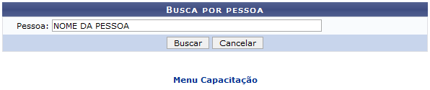Figura 1: Busca por Pessoa
Caso desista da operação, clique em Cancelar e confirme a desistência na janela que será exibida posteriormente. Esta mesma função será válida sempre que estiver presente.
Para retornar para a página inicial do módulo, clique em .
Para realizar a busca, o usuário deverá inserir o nome do instrutor a ser procurado. Ao digitar as três primeiras letras do nome no campo Pessoa, o sistema oferecerá uma lista com possíveis nomes para o preenchimento.
Clique em Buscar para prosseguir com a operação. O sistema fornecerá a listagem de Capacitações Profissionais cadastradas, como mostrado na imagem a seguir.
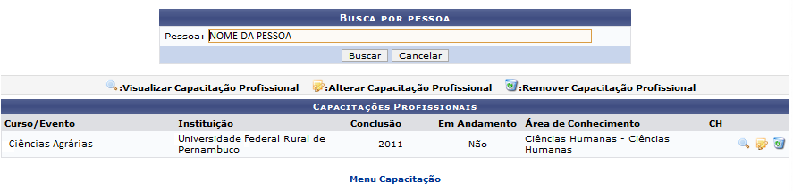
Para visualizar detalhes da capacitação profissional, o usuário deverá clicar no ícone . O sistema gerará a seguinte tela contendo informações adicionais da capacitação profissional.
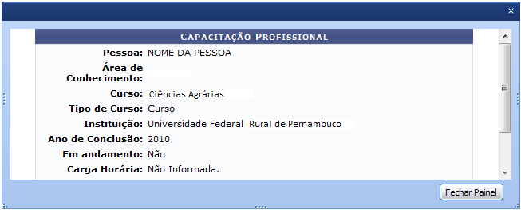
Para finalizar a exibição da tela acima, clique em Fechar Painel.
Ainda na tela que permite a visualização da listagem de Capacitações Profissionais, realize a modificação das informações da capacitação profissional clicando no ícone . A página a seguir será gerada.
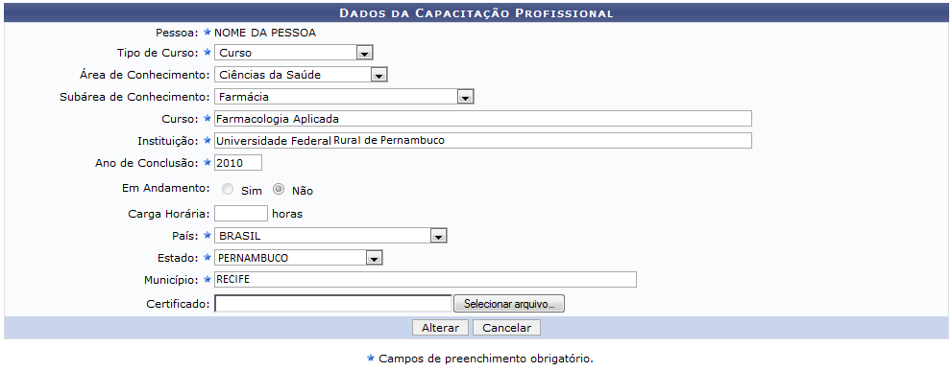
O usuário poderá realizar a modificação dos seguintes campos:
- Tipo de Curso: Selecione o tipo de curso dentre as opções disponibilizadas pelo sistema;
- Área de Conhecimento: Selecione a área de conhecimento dentre as opções disponibilizadas pelo sistema;
- Subárea de Conhecimento: Selecione a subárea de conhecimento dentre as opções disponibilizadas pelo sistema. Este item só será disponibilizado caso o campo Área de Conhecimento seja informado;
- Curso: Informe o nome do curso em que possui formação;
- Instituição: Informe a instituição em que o instrutor realizou o curso descrito anteriormente;
- Ano de Conclusão: Informe o ano de conclusão do curso de capacitação;
- Em Andamento: Opte por selecionar entre Sim ou Não;
- Carga Horária: Forneça a carga horário da função desempenhada;
- País: Selecione o país desejado dentre as opções listadas pelo sistema;
- Estado: Selecione o estado desejado dentre as opções listadas pelo sistema
- Município: Informe o município que foi realizada a capacitação;
- Certificado: Caso deseje anexar o arquivo do certificado do curso, clique em Selecionar arquivo.
Exemplificamos com os seguintes dados:
- Tipo de Curso: Curso;
- Área de Conhecimento: Ciências da Saúde;
- Subárea de Conhecimento: Farmácia;
- Curso: Farmacologia Aplicada;
- Instituição: Universidade Federal Rural de Pernambuco;
- Ano de Conclusão: 2010;
- País: BRASIL;
- Estado: Pernambuco;
- Município: Recife.
Confirme a inserção dos dados da modificação clicando em Alterar. A mensagem de sucesso da ação será exibida, conforme a imagem a seguir.
Figura 5: Mensagem de Sucesso
Retornando para a página que permite a visualização da listagem de Capacitações Profissionais, realize a remoção das informações contidas na capacitação profissional, o usuário deverá clicar no ícone . A caixa de diálogo a seguir será fornecida solicitando a confirmação da ação.
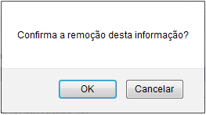Figura 6: Caixa de Diálogo
Clique em OK para confirmar a remoção da capacitação. A mensagem de sucesso da ação será exibida conforme a imagem a seguir.
Figura 7: Mensagem de Sucesso
Bom Trabalho!

Manuais Relacionados
- Cadastrar Capacitação Profissional
<< Voltar - Manuais do SIGRH

